
Гриль контактный Bufett
Руководство пользователя

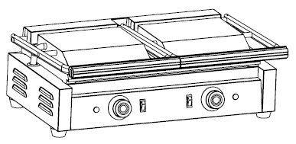
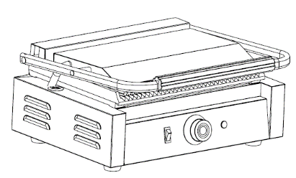
Модель: CCG 095R Модель: CCG 096R

Уважаемые покупатели! Благодарим вас за покупку данного прибора. Пожалуйста, внимательно изучите данное руководство перед использованием прибора, чтобы предотвратить повреждение или поломку из-за неправильного использования. Обратите особое внимание на инструкции по технике безопасности. Сохраните руководство пользователя вместе с прибором, даже если вы его перемещаете или продаете. Пользователи должны полностью знать особенности эксплуатации и безопасности прибора.

ПРИЯТНОГО ПОЛЬЗОВАНИЯ!
Содержание

Техническая информация………………………………….4
Общие правила техники безопасности……………………5
Порядок установки и использование прибора……………7
Ваш гриль…………………………………………………...9
Использование прибора…………………………………..10
Диагностика неполадок…………………………………...11
Чистка и техническое обслуживание……………………12
Техническое обслуживание и ремонт……………………12
Гарантийные обязательства………………………………14
Гарантийный талон….……………………………………16

Модель | CCG 095R | CCG 096R
Артикул | 641095 | 641096
Напряжение и параметры сети | 220В-240В  50Гц-60Гц | 220В-240В  50Гц-60Гц
Мощность | 2200 Вт | 1800+1800 Вт
Диапазон температур | 50º - 300º | 50º - 300º
Размер гриль панели (верх) | 340*220 мм | 215*215 мм (2 шт.)
Размер гриль панели (низ) | 340*240 мм | 475*230 (1 шт.)
Масса | 17,5 кг | 23,7 кг
Размер продукта | 425*365*205 мм | 565*365*205 мм
Техническая информация

Общие правила техники безопасности
Перед использованием оборудования внимательно прочтите данное руководство по эксплуатации.
Во избежание травм, пожара и поражения электрическим током необходимо соблюдать основные правила техники безопасности при использовании любых электроприборов.
Уход за оборудованием должен включать тщательную очистку до и после использования в соответствии с приведенными ниже инструкциями.
Требования к источнику питания
Оборудование должно быть подключено к сети электропитания с требуемыми параметрами напряжения, источник питания обязательно должен быть заземлен. Требуемые параметры сети электропитания указаны на заводской табличке (шильдике) оборудования.

ТЕХНИКА БЕЗОПАСНОСТИ
ПРЕДУПРЕЖДЕНИЕ: Данный прибор предназначен только для профессионального использования.
1. ВНИМАНИЕ! Перед выполнением любых работ по техническому обслуживанию прибор должен быть ОТКЛЮЧЕН от электросети.
2. В процессе эксплуатации оборудование нагревается. Запрещается прикасаться к прибору голыми руками;
3. Необходимо принять особые меры предосторожности в случае, если прибор оставлен без присмотра.
4. Прибор следует отключать от электросети между циклами работы, а также перед чисткой и техническим обслуживанием. Для этого нажмите кнопку выключателя и отключите от электросети.
5. Запрещается эксплуатировать прибор с неисправным кабелем питания или вилкой после сбоя в работе, падения, повреждения и т.д. Неисправные приборы необходимо срочно отправлены в специализированный сервисный центр для осмотра, регулировки или ремонта.
6. Запрещается использовать прибор на открытом воздухе и в помещениях с повышенной влажностью. При установке прибора следите за тем, чтобы он не опрокинулся, не упал или не попал в воду.
7. ВНИМАНИЕ! Источник электропитания должен быть заземлен! Запрещается использовать удлинители и прокладывать силовые кабели под полом, например, под коврами, в местах с интенсивным движением транспорта, где о них можно споткнуться.
8. ВНИМАНИЕ! Данный прибор оснащен силовым проводом, (поскольку при работе используются разные потребляемые мощности) который подключается только в определенному источнику питания (силовой розетке). Будьте внимательны при установке! Запрещается подключать прибор к обычной розетке.
9. Во избежание возгорания рекомендуется устанавливать прибор на негорючей поверхности.
10. Данный товар является электроприбором; категорически запрещается использовать его в помещениях, где хранятся легковоспламеняющиеся материалы, такие как газопровод, краски и т.д.

Порядок установки и использование прибора
Внимание! Все работы по монтажу должны быть проведены квалифицированным специалистом, который обладает соответствующими навыками.
1. Убедитесь, что напряжение электрической сети соответствует рабочему напряжению прибора (указано на шильде прибора).
2. Убедитесь, что устройства защиты расположены в непосредственной близости от установленного прибора или в распределительном щитке, если он находится в прямом доступе.
Обратите внимание: выполненное подключение должно соответствовать требованиям безопасности и иметь надежное заземление!
3. Несоответствие значений электросети и значений прибора может привести к возгоранию.
4. При перемещении или транспортировке прибора может произойти ослабление креплений различных деталей, электрических соединений и подвижных механизмов, поэтому рекомендуем перед последующим запуском (после транспортировки) проводить их проверку.
5. ВНИМАНИЕ! Некорректное подключение или неисправность проводки могут привести к возгоранию.
В случае обнаружения неисправности обратитесь в сервисный центр или в службу поддержки бренда. Не пытайтесь самостоятельно чинить, вносить изменения в конструкцию прибора. Самостоятельное вмешательство автоматически завершает гарантию на данный товар.
ЗАПРЕЩАЕТСЯ установка прибора вблизи моечных ванн и рукомойников, а также любого другого теплового оборудования.
ЗАПРЕЩАЕТСЯ устанавливать прибор в непосредственной близости от легковоспламеняющихся материалов (деревянных и пластиковых панелей, емкостей с горючими жидкостями, газом и т.д.). Не допускайте контакта легковоспламеняющихся предметов с зоной нагрева.
6. Прибор не предназначен для использования на открытом воздухе, а также в помещениях с большой влажностью.
7. Перед первым использованием изделия удалите с его поверхностей все упаковочные материалы, буклеты, пластиковые пакеты и т.д.
8. К работе с данным прибором НЕ ДОЛЖНЫ допускаться люди, не ознакомленные с настоящей инструкцией и не прошедшие инструктаж по технике безопасности. Несоблюдение данного правила может привести к травмам и увечьям.
9. Оборудование должно быть защищено от дождя и влаги.

Ваш гриль

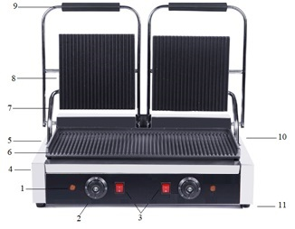
1. Индикатор нагревания
2. Ручка регулирования температуры
3. Выключатель питания
4. Корпус
5. Лоток для масла (расположен сзади прибора)
6. Нижняя пластина
7. Трубка провода питания
8. Верхняя пластина
9. Ручка
10. Силовой кабель (расположен сзади прибора)
11. Резиновые ножки.

Использование прибора
Установите прибор на ровную горизонтальную поверхность.
1. Подключите кабель питания к источнику электросети с заземлением.
ВНИМАНИЕ! Отсутствие заземления может привести к поражению электрическим током!
2. Включите электропитание (загорится индикатор электросети)
3. Поверните ручку температуры, чтобы гриль приступил к нагреву. Загорится индикатор нагрева.
ОБРАТИТЕ ВНИМАНИЕ! При первом включении может появится специфичный производственный запах, а также дым.
Это является нормой, поскольку на приборе могут присутствовать остатки производственных составов, нанесенных на нагревательные элементы для защиты от внешнего воздействия окружающей среды.
4. Завершив процесс приготовления, сначала переведите регулятор температуры в положение «0», затем выключатель питания в положение «Выкл».
5. Отключите прибор от сети.

ПОМНИТЕ! Любое, даже профессиональное оборудование тоже иногда нуждается в небольшом отдыхе, поэтому старайтесь не допускать постоянного накаливания поверхностей – это увеличит общий срок эксплуатации.

Диагностика неполадок
Проблема | Возможная причина | Решение
Панели не нагреваются, когда горят индикатор питания и индикатор нагрева. | Неисправен терморегулятор.  Перегорел по крайней мере один из нагревательных элементов.  Терморегулятор не работает. | Необходимо заменить терморегулятор  Необходимо заменить сгоревший нагревательный элемент.  Снимите нижнюю панель и вручную установите терморегулятор в исходное положение.
Температура не регулируется при включенном питании | Возможно, неисправен регулятор температуры (терморегулятор) | Необходима замена терморегулятора
Индикатор не горит при работе | Неисправен индикатор | Необходима замена индикатора
При включенном питании индикатор выходит из строя. | Неисправен источник питания или перегорел предохранитель. | Проверьте источник питания и подключение, чтобы убедиться в нормальной подаче электроэнергии.  Замените предохранитель.

Чистка и техническое обслуживание
ПРИМЕЧАНИЕ: Правильная эксплуатация в соответствии с рекомендациями по использованию, а также своевременная чистка является залогом долговечности любой техники.
Перед чисткой отключите оборудование от электросети и дайте ему остыть.
Протрите оборудование губкой, сначала нейтральным мыльным раствором, затем влажной тряпкой, после чего вытрите насухо.
Запрещается промывать прибор струей воды и погружать его в воду или другие жидкости.

Техническое обслуживание и ремонт
Внимание! Все работы по обслуживанию и ремонту должны проводиться строго при полностью отключенном электропитании!
После выключения прибора необходимо отсоединить вилку от розетки.
Обратите внимание! Техническое обслуживание прибора должно проводиться лицами, обладающими соответствующей квалификацией.
При техническом обслуживании рекомендуем поступать следующим образом:
- Проведите инструктаж и проверьте знания правил эксплуатации данного прибора у своего персонала.
- Проведите опрос персонала, работающего с аппаратом, на предмет обнаружения некорректной работы аппарата.
- Визуально оцените состояния аппарата.
- Проверьте отсутствие оголенных проводов.
- Проверьте целостность линии заземления и цепи заземления самого прибора.
Ремонт прибора должен осуществляться лицами, обладающими соответствующей квалификацией!
В случае обнаружения некорректной работы прибора, обесточьте прибор путем перевода вводного выключателя в положение «выкл» и/или отсоединением вилки от розетки и обратиться в сервисную службу.
ВНИМАНИЕ! Работа на неисправном приборе категорически запрещена!

Гарантийные обязательства на бытовую технику и оборудование Bufett.

1. Гарантийный срок.
Гарантия действует со дня приобретения покупателем товара. Гарантийный срок - 12 месяцев с даты покупки.
2. Гарантия действует при предъявлении подлинника документа, подтверждающего покупку изделия - чек, а также номер и дата заказа для товаров, купленных в интернет-магазине или маркетплейсе.
В случае установления в течение срока действия гарантийных обязательств дефектов товара, следствием возникновения которых не являлись причины, перечисленные ниже, производитель обязуется отремонтировать либо, если ремонт невозможен, заменить товар.
Действие гарантии не распространяется на регулярные проверки, обслуживание и ремонт естественно изнашивающихся частей либо их замену.
Гарантия не распространяется на случаи, при которых вред или неисправности возникли вследствие:
- ненадлежащего использования, неправильного монтажа и ввода в эксплуатацию, естественного износа, неправильного или небрежного обращения, использование непригодного вспомогательного оборудования, при наличии механических повреждений в результате падения или сильных ударов;
- химического, электрохимического и электрического воздействия, если они имеют место не по вине поставщика, а также вследствие несоблюдения указаний, изложенных в руководствах по монтажу, эксплуатации и обслуживанию, равно как и ненадлежащих изменений или ремонтных работ, проведенных владельцем оборудования, либо третьим лицом, а также воздействия компонентов других производителей;
- на повреждения, которые возникли по причине загрязнения воздуха из-за обильного осаждения пыли, по причине агрессивного воздействия паров, кислородной коррозии, попадания установки оборудования в непригодных для этого помещениях, либо при продолжении использования оборудования после обнаружения дефекта, при использовании неподходящих для товара запасных частей или расходных материалов;
- несчастных случаев или происшествий, или любых причин, на которые производитель не в состоянии оказывать влияние, а также в следствие воздействия молнии, воды, огня, песка и грязи, магнитных полей и ненадлежащей вентиляции.
В случае не обнаружения в изделии неисправностей, все связанные с обслуживанием расходы оплачиваются покупателем.
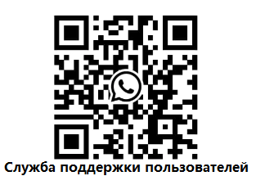
Сервисное и гарантийное обслуживание осуществляет компания ООО "Балтик Мастер МСК",
г. Москва (тел. +7 (495) 165-08-47)

Контакты производителя в Москве:
Сайт: www.bufett.ru
Тел. +7 (495) 165-08-47

ПРИЯТНОГО ПОЛЬЗОВАНИЯ!

Гарантийный талон
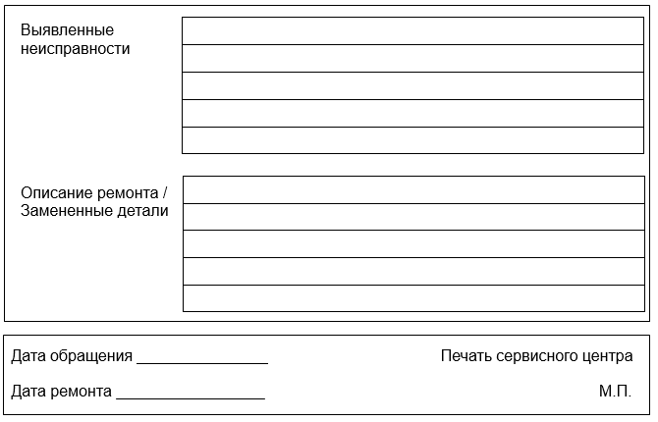
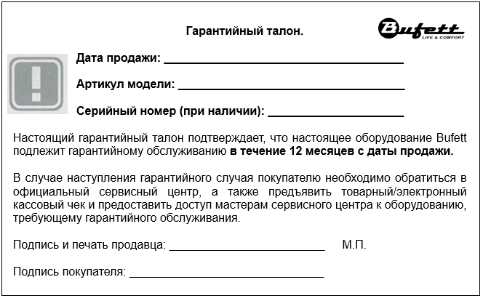Гарантийное обращение 1.

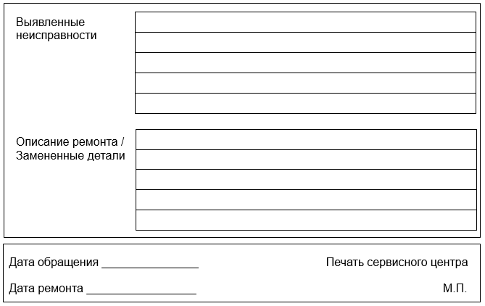
Гарантийное обращение 2.

Гарантийное обращение 3.

